Fotografía de productos

Hay varias estrategias a la hora de sacar una foto a un producto, pero lo importante es mantener la estética una vez que se eligió un tipo de fotografía.

Recordar también dejar un espacio para hacer una especie de marca de agua o sello con el logo de la empresa.

# Perspectiva

Nótese que nunca se saca de frente una foto a un producto. Se le saca con una inclinación ¾ para dar sensación de profundidad y tridimensionalidad.

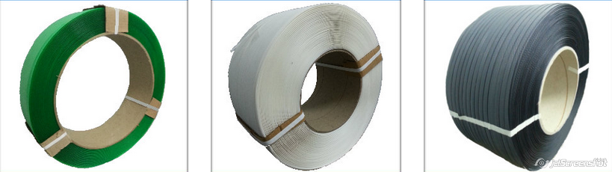

# Iluminación

Lograr buena profundidad no sólo depende de la perspectiva sino también de la iluminación. Tratar de que la luz pueda “recorrer” el producto. Que se vea una zona más iluminada y zonas más oscuras y cómo la luz va pasando de mayor luz a menor luz.

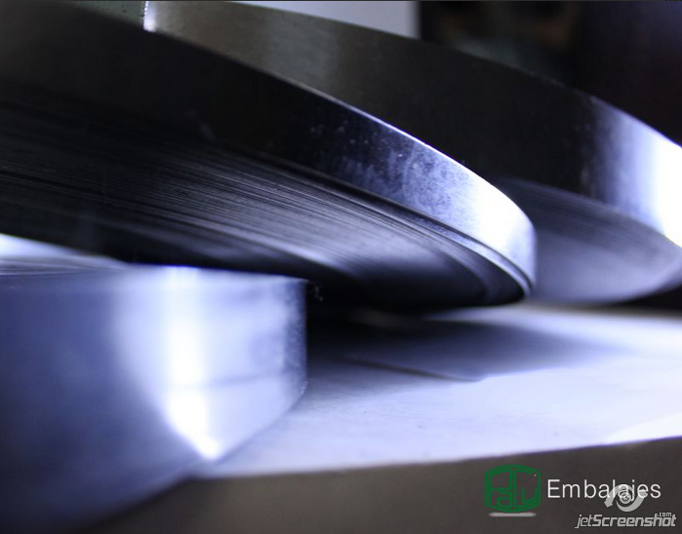

# Disposición de los productos

En algunos casos se opta por poner más de una unidad del producto. Si se los acomoda bien se puede lograr una muy buena foto.

Esto viene bien para mostrar el producto desde distintos ángulos en una sola foto.

A veces no es necesario que haya muchas, sólo que esté bien ubicadas para “cubrir” los puntos fuertes de una imagen.

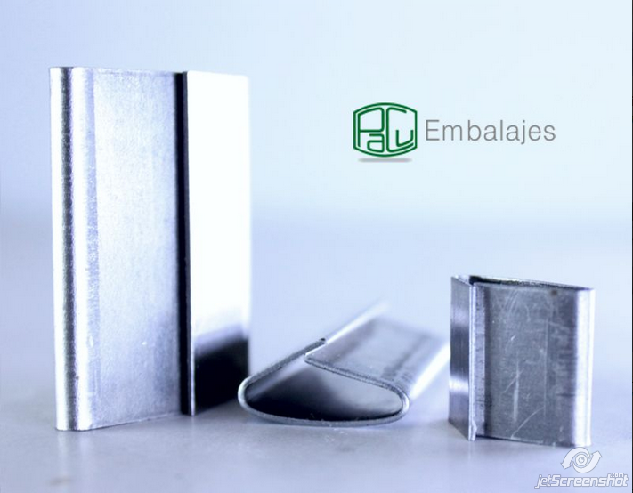 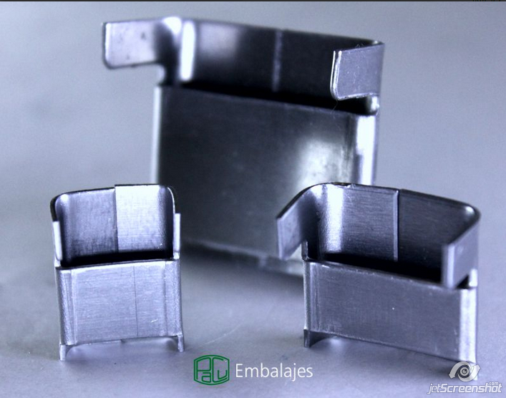

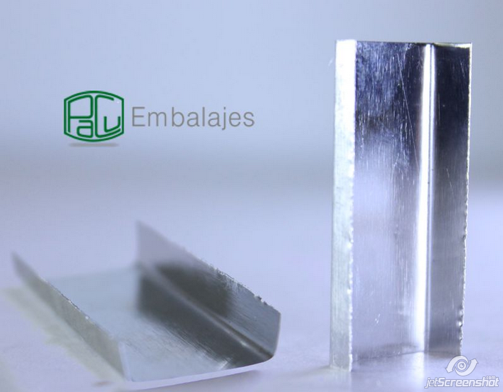 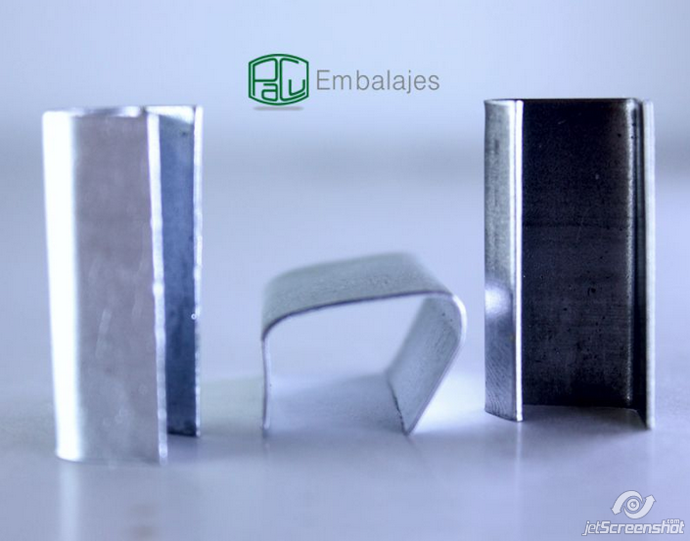

En otros casos, sobre todo cuando son productos más grandes, no es necesario que entren todos en la fotografía. En este caso se disimula un poco la mesa (un poco) y se juega mucho con la luz. Incluso uno sólo de los productos está en enfocado. Aún asó es buena la foto.

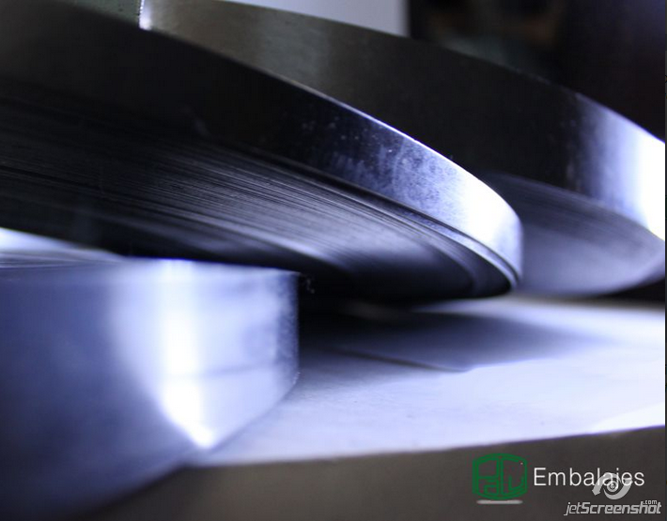

# Fondo

## Producto asilado (sin fondo)

En este caso el fondo es blanco, pero el fondo también lo es, de manera que da efecto de transparencia.

Necesitaría poner un fondo blanco o negro atrás del producto para lograr un buen contraste y que así sea más fácil cortar la imagen con Photoshop.

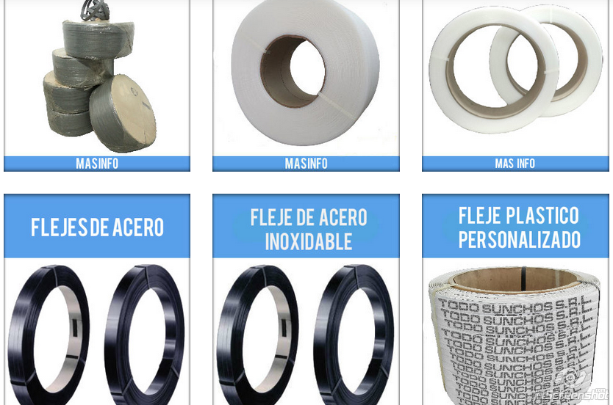

## Aislado con sombra

Se le saca el fondo al producto pero se le agrega una sombra para lograr más realismo y tridimensionalidad.

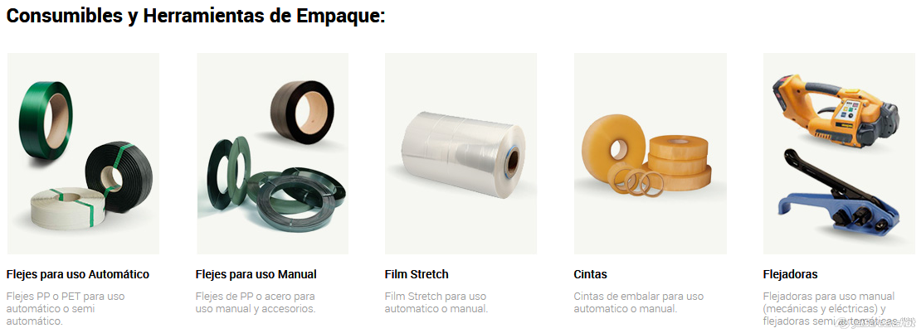

## Sin fondo y sin aislar

Se puede sacar una foto detalle del producto de manera que cubra todo el recuadro de la foto. Así no se llega a ver el fondo.

O, si los productos son muchos se los puede agrupar así cubrir el fondo con todos los productos. Además de una sensación de imponencia de los productos, de orden, de mucho stock.

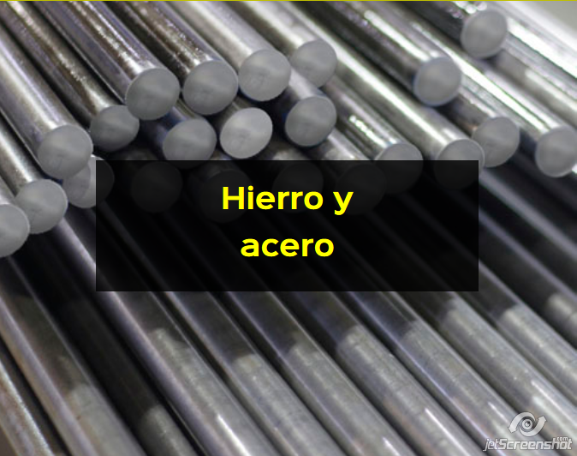

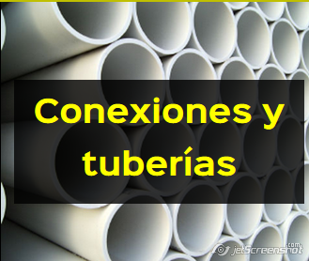

## Con fondo de la foto

En este caso se pone igual el fondo de la foto pero se cuida que esté bien disimulado.

### Contrase y desenfocado

Para eso debe tener un buen contraste con el producto para que se lo distinga bien y el usuario lo aísle mentalmente del fondo.

También se busca poca profundidad de campo para que el producto salga enfocado y la mayor parte del fondo no. Incluso, se puede hacer que sólo se enfoque la parte más importante del producto, como en este caso:

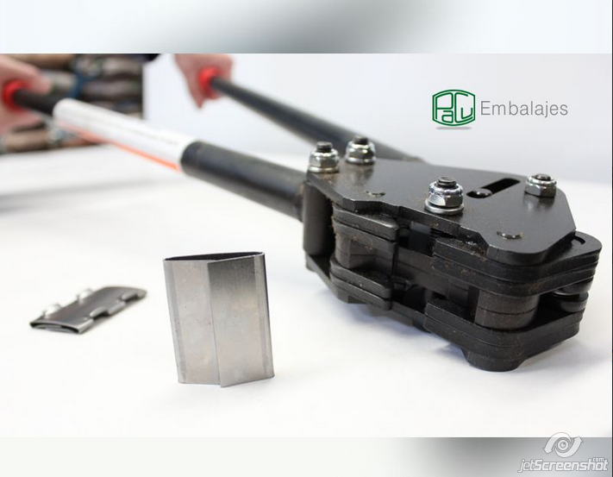

En este caso creo que se utilizó Photoshop para desenfocar el fondo:

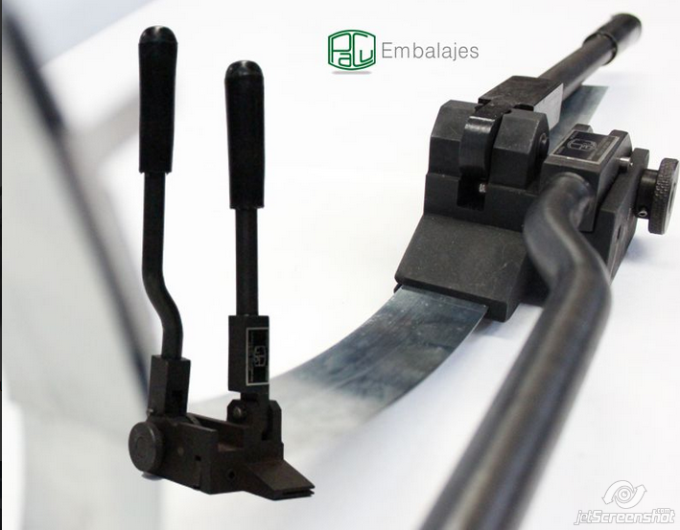

### Uso de otros objetos

También se puede usar otros objetos relacionados con el producto para “rellenar” el espacio. Esto se vio en la primera imagen. También se utiliza en ésta (nótese además que sólo se enfocó la parte delantera del producto):

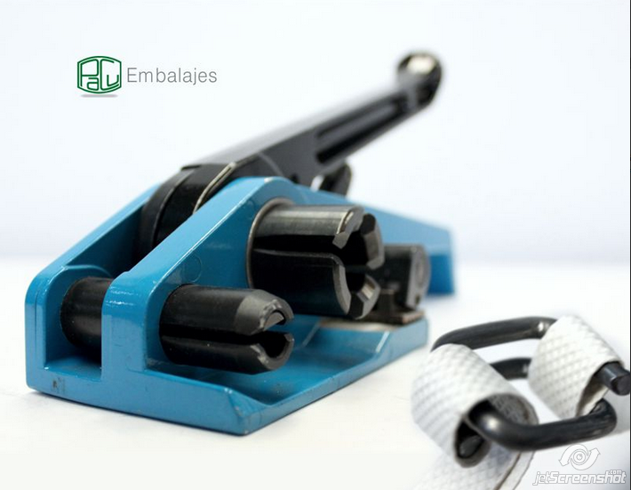

### Detalle, + versión miniatura

En algunos casos, cuando el producto es muy ancho, largo o por simple estética se opta por sacar una foto detalle del objeto y luego poner una versión miniatura del mismo objeto en la que se lo ve completo.

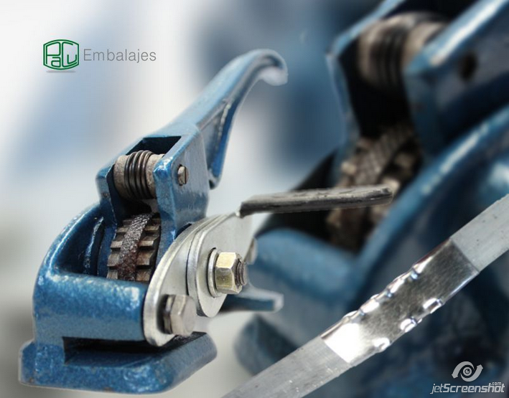 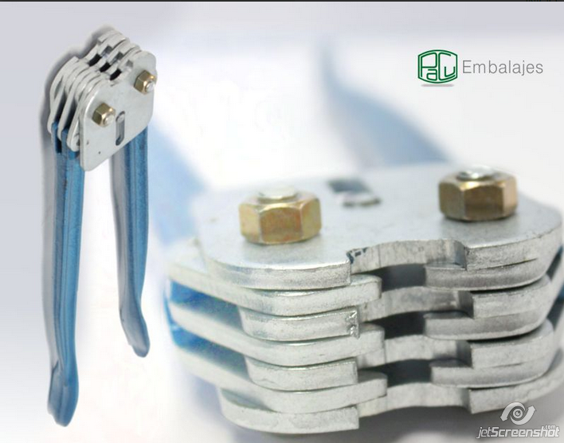

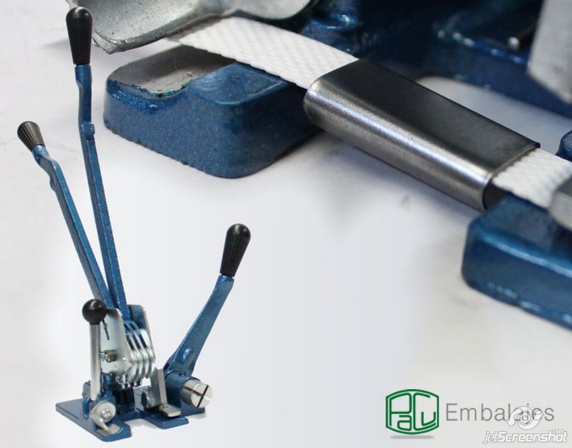

### Lo que NO hay que hacer

El siguiente sería un ejemplo de lo que no hay que hacer con el fondo de un producto. Nótese el protagonismo que toma el fondo de la imagen. Se nota mucho la diferencia con las demás fotos profesionales. Esta es una foto casera amateur.

